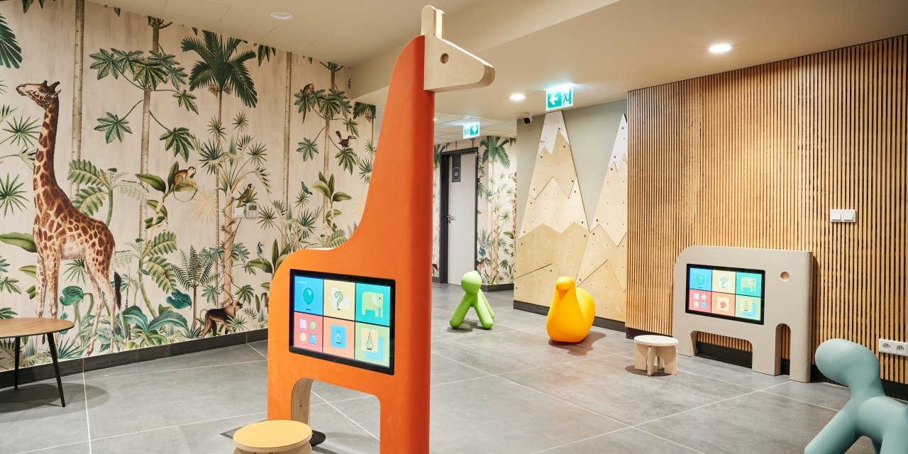

Materiał opracowany przez Guarana PR
W Wilanowie powstało centrum dentystyczne z… grywalizacją

Dentysta z grywalizacją dla najmłodszych, a do tego z poczekalniami, które przypominają kawiarnię i bawialnię? W Warszawie otwarto właśnie nietypowe, rodzinne centrum stomatologiczne, które ma przełamać stres i lęk przed leczeniem. Za inwestycją, która zmienia spojrzenie na dentystykę, stoi Medicover Stomatologia.

Dentysta czy już kawiarnia?

Polska stomatologia ewoluuje, coraz częściej inwestując w bezstresowe otoczenie, w którym leczeni są pacjenci. Najlepszym tego przykładem jest najnowsze centrum dentystyczne Medicover Stomatologia, które właśnie otwarto w Wilanowie przy al. Rzeczpospolitej 33.

Lokalizacja jest drugą w stolicy, po Placu Konstytucji, która powstała w nowym koncepcie sieci – „Rytuale Uśmiechu”. Format, w którym stworzono miejsce, łączy w sobie holistyczne podejście do pacjenta, dostęp do najnowszych technologii cyfrowych i diagnostycznych oraz ekspertów, a także nowy standard opieki oraz design – tu wykorzystany do tego, aby zrelaksować pacjenta.

Dlatego też liczące sobie aż 735 m kw. i 14 gabinetów centrum stomatologiczne w swojej aranżacji bardziej przypomina modną warszawską kawiarnię czy pięciogwiazdkowy hotel niż dentystę. Zwłaszcza, że poczekalnię wypełniono wygodnymi fotelami i stolikami kawowymi, kącikiem kawowym, a nawet biblioteczką z kilkuset pozycjami, które można na miejscu poczytać.

Grywalizacja dla dzieci u dentysty…

W ciekawy sposób twórcy podeszli także do wnętrz, w których leczeni są najmłodsi – tu wprowadzając testowany dopiero przez Medicover Stomatologia format przestrzeni medycznej dla dzieci – Medicover Stomatologia Kids. Efekt?

Część centrum dla dzieci przypomina bardziej salę zabaw lub… przedszkole. Przestrzeń swoją aranżacją nawiązuje do dżungli i krainy przygody pełnej egzotycznych zwierząt. Klimat potęgują m.in. ekrany dotykowe w kształcie żyrafy i słonia ustawione w specjalnej poczekalni dla dzieci, na których najmłodsi mogą grać w gry. W zamyśle twórców, ma to pomóc w rozładowaniu napięcia i emocji przed wizytą.

Wilanowskie centrum Medicover Stomatologia jest także pierwszym w Polsce, w którym zastosowano grywalizację. Oznacza to, że zanim dziecko trafi na fotel dentysty, może rozwiązać szereg tajemnic i zadań, które ukryte są w centrum dentystycznym, zdobywając przy tym „nagrody”. W zamyśle twórców jest to bardziej rozbudowana forma wizyty adaptacyjnej, przez co ma pomóc w zrelaksowaniu się dziecka oraz pokazać mu, że wizyta u dentysty to zabawa i frajda.

Z każdym naszym nowym centrum rozwijamy ideę „Rytuału Uśmiechu”, pokazując, że do przestrzeni medycznych można podchodzić dziś jak do przestrzeni lifestylowych. Lokalizacja, która powstała w Wilanowie udowadnia, że dentysta może być miejscem przyjaznym, nie wywołującym stresu, a co za tym idzie nie zniechęcającym do wizyt
– mówi Wioletta Januszczyk, Dyrektor Zarządzająca Medicover Stomatologia.

Co więcej, pokazujemy, że może być to przestrzeń wręcz relaksująca, jak kawiarnia, a przez to i budująca pozytywne doświadczenia i wspomnienia. Tym bardziej, że dbamy mocno o zmysły pacjentów. Celowo usuwamy z przestrzeni elementy drażniące, takie jak jaskrawe, zimne światło w poczekalni, nieprzyjemny „dentystyczny” zapach czy ciszę, w której słychać tylko pracę wiertła w gabinecie. To pionierskie podejście do projektowania przestrzeni medycznych, które coraz mocniej zadomawia się nad Wisłą
– mówi.

I które się rozwija. W sieci Medicover Stomatologia w Warszawie działa już 17 centrów dentystycznych, z czego 2 w „Rytuale Uśmiechu”. Podobne – tylko w tym roku – powstały w 5 innych miastach: w Gdyni, Gdańsku, Łodzi, Bielsku-Białej i Toruniu.

Centrum na Wilanowie jest też pierwszym, w którym pojawia się format „Kids” w nowej odsłonie.

Tak jak pokazujemy dorosłym, że dentysta się zmienił, tak dzieciom chcemy pokazać, że ich leczenie może łączyć się z zabawą, odkrywaniem i pozytywnymi emocjami. Mamy dziś szansę wychować pokolenie wolne od dentofobii. Wierzymy, że rozwijany przez nas format odegra w tym sporą rolę
– dodaje.

Holistyczne podejście do leczenia

Ale nowe centrum w Wilanowie to nie tylko ciekawa przestrzeń, to też kompleksowe leczenie. Pacjenci znajdą tu specjalistów aż z 13 dziedzin dentystyki, w tym m.in. chirurgii, ortodoncji, endodoncji, implantologii czy protetyki. Na miejscu przyjmuje także logopeda, fizjoterapeuta stomatologiczny, a także stomatolog dziecięcy. W ofercie dostępna jest też medycyna estetyczna.

Centrum naszpikowane jest nowymi technologiami. Działa tu nowoczesna pracowania diagnostyki obrazowej z RTG i tomografem, a zamiast tradycyjnych wycisków pobiera się skany 3D jamy ustnej przy pomocy komputerowego skanera. Ponadto leczący się tu znieczulani są … komputerowo. Pacjenci mają także dostęp do Complete Smile Check, czyli kompleksowego przeglądu jamy ustnej, dostępnego dziś jedynie w Medicover Stomatologia.

Aż 10 gabinetów przeznaczone jest do leczenia dorosłych pacjentów. 4 stworzono natomiast dla dzieci. Te ostatnie też specjalnie wyposażono w sprzęt niezbędny do leczenia najmłodszych. Oprócz tego, w lokalizacji znajduje się photo room, w którym dokumentowane są metamorfozy pacjentów, a także pokój wybudzeń dla osób po narkozie. Całe centrum przystosowano do wizyt osób niepełnosprawnych.

Nowo otwarte centrum umożliwia kompleksowe leczenie, nawet złożonych problemów z jakimi zgłaszają się do nas pacjenci w każdym wieku. Pod jednym dachem zgromadziliśmy specjalistów z kluczowych dziedzin stomatologii, dzięki czemu możemy leczyć pacjentów holistycznie. To, podobnie jak unikatowa przestrzeń, nowe podejście do leczenia
– mówi lek. dent. Magdalena Kabat z Medicover Stomatologia Rzeczpospolitej.

Pacjent, mogąc leczyć różne problemy w jednym miejscu, czuje się bardziej komfortowo. Zwłaszcza, że oprócz dostępu do lekarzy, ma również dostęp do najnowszych technologii i rozwiązań, które wspierają i ułatwiają leczenie
– dodaje.

Nowe centrum Medicover Stomatologia działa przy al. Rzeczpospolitej 33. Kolejne jeszcze w tym roku ma powstać w Kompleksie biurowym Spark, tym razem z „wątkami” eko.

Medicover Stomatologia – to innowator zmieniający i kształtujący rynek stomatologiczny w Polsce. Obecnie Medicover posiada 62 nowoczesne centra, które oferują kompleksowy zakres usług dentystycznych. Opiekę nad pacjentami zapewnia profesjonalny zespół specjalistów – stomatologów, higienistek, asystentów stomatologicznych i recepcjonistów.

Oferta Medicover Stomatologia odpowiada na potrzeby całych rodzin, obejmując usługi z zakresu m.in. stomatologii zachowawczej, implantologii, protetyki, ortodoncji czy stomatologii dziecięcej. Stomatologia w Medicover dostępna dla pacjentów zarówno w ramach abonamentów medycznych, jak i na zasadzie płatności za pojedyncze usługi. Gabinety zlokalizowane są w największych miastach na terenie całej Polski. Więcej informacji na stronie: https://www.medicover.pl/stomatologia/.

Medicover Stomatologia jest częścią Medicover – międzynarodowej firmy świadczącej usługi medyczne i diagnostyczne, założonej w 1995 roku. Medicover prowadzi centra medyczne, szerokoprofilowe szpitale, apteki, kliniki leczenia niepłodności, centra stomatologiczne, salony optyczne i posiada 70 klubów fitness i siłowni w całej Polsce. Ponadto oferuje pakiety sportowo-rekreacyjne oraz programy kafeteryjne dla klientów korporacyjnych. Firma Medicover Polska jest obecna we wszystkich regionach Polski. Więcej informacji na stronie: www.medicover.pl

Biuro Prasowe Medicover Stomatologia / Guarana PRTomasz Pietrzak, tel. 509 106 256, mail. tomasz.pietrzak@guaranapr.pl

